ИНФОРМАЦИЯ
о проведении Дня неизвестного солдата
МКОУ «Розгребельская СОШ»
3 декабря 2014 года
«Нет в России семьи такой, где б не памятен
был свой герой…»
Впервые 3 декабря 2014 года в России установлена новая памятная историческая дата – ДЕНЬ НЕИЗВЕСТНОГО СОЛДАТА,
3 декабря 1966 года, в честь 25-ой годовщины разгрома немецких войск под Москвой, прах неизвестных советских воинов братской могилы, расположенной на 41 км Ленинградского шоссе, перезахоронен у Кремлёвской стены Александровского парка. Законом увековечивается память, воинская доблесть и бессмертный подвиг советских и российских воинов, погибших в боевых действиях на территории страны или за её пределами, чьё имя осталось НЕИЗВЕСТНЫМ.
Мероприятия в МКОУ «Розгребельская СОШ» проводились с 27 ноября по 3 декабря 2014 года.

№ | Название мероприятия | Дата | Класс | Ответственный
1. | Оформление стенда «Героями славится Россия». | 03.12.  2014 г. | 1-11 | Зам. директора по ВР Мещерская Н.В.
2. | Проведение классных часов на тему «О неизвестном солдате». | 01.12.- 03.12  2014 г. | 1-11 | Классные руководители
4. | «Вам, неизвестные солдаты, посвящаем».  Конкурс стихов и песен о неизвестном солдате | 03.12.  2014 г. |  | Зам. директора по ВР Мещерская Н.В.
5. | Выставка рисунков «Памятник неизвестному солдату». | 05-09.12.  2014 г. | 1-8 | Учитель ИЗО Мезенцева Т.И.  Классные руководители

Информация о проведении в МКОУ «Розгребельская СОШ» памятной даты – День Неизвестного Солдата размещена на школьном сайте школы www.rozgrebli.ru
Директор школы Сухорукова Н.Н.

Заместитель директора по ВР Мещерская Н.В.
04.12.2014
Фото отчет о проведении в МКОУ «Розгребельская СОШ» памятной даты – День Неизвестного Солдата
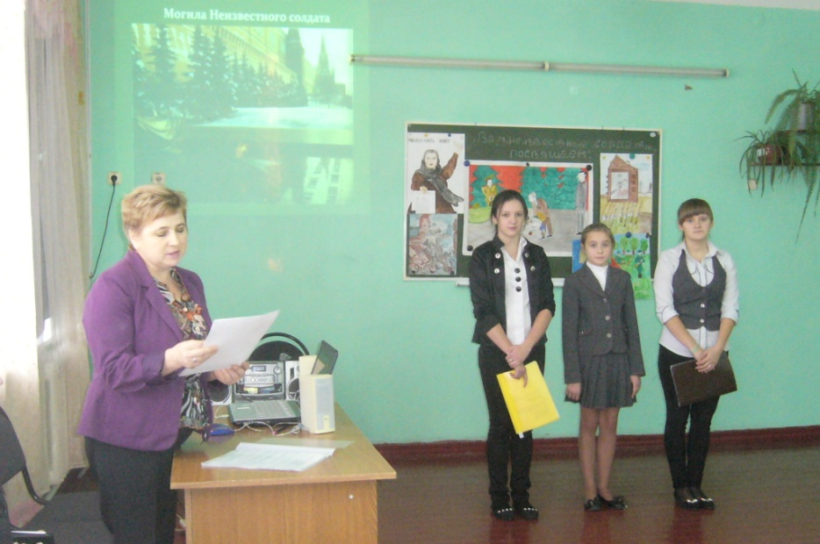

Общешкольное мероприятие в 1-11 классах «Вам, неизвестные солдаты, посвящаем».
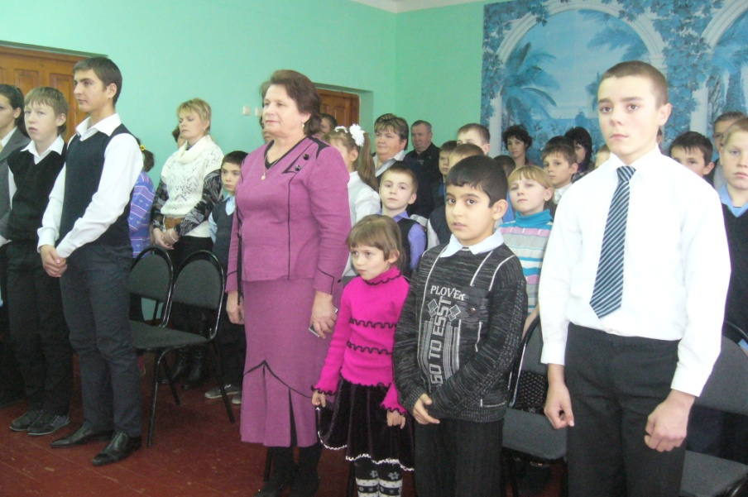

Минута молчания

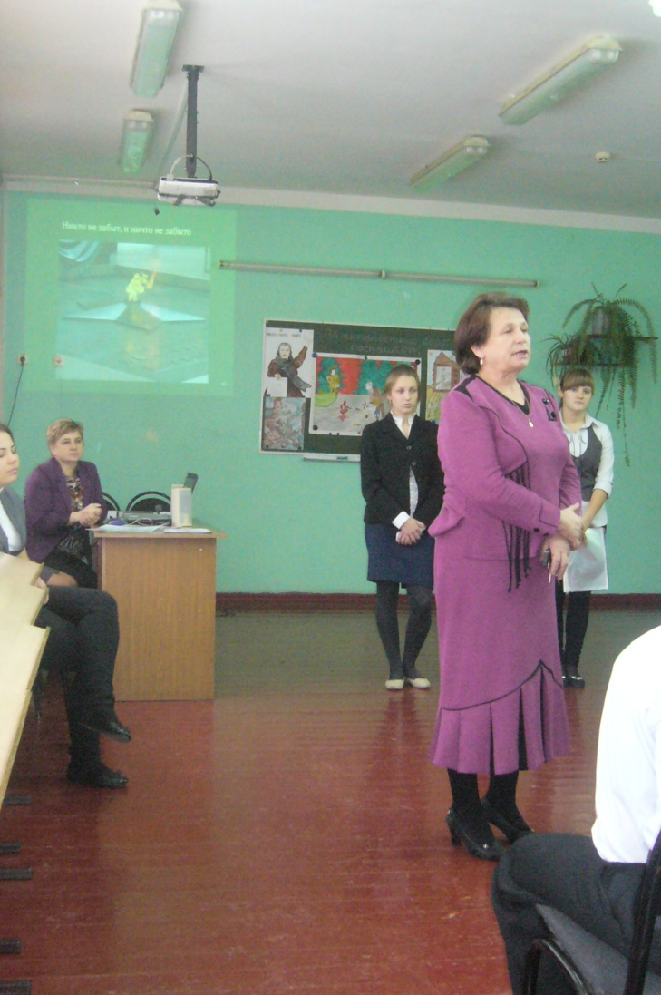
Выступление директора школы Сухоруковой Нины Никитичны.

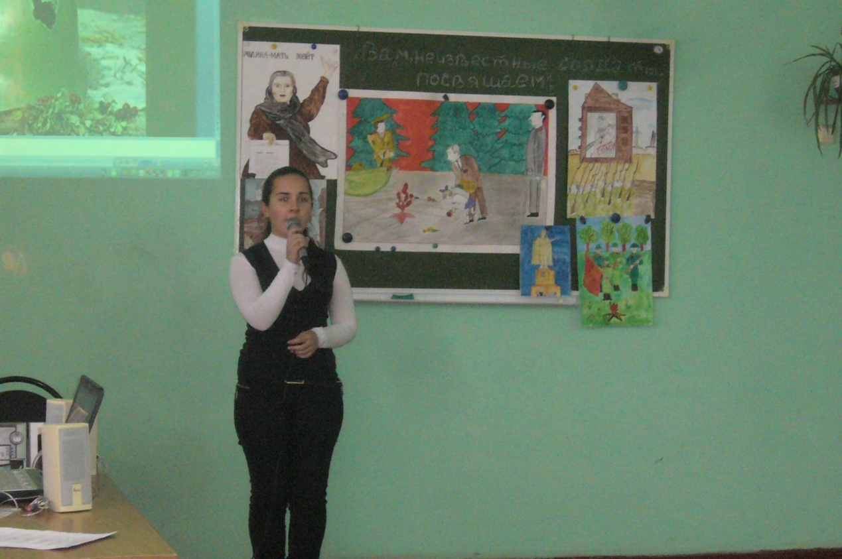
Песня «Обелиск» в исполнении ученицы 9 класса Тетеревой Маргариты.

